华中科技大学同济医学院 | 实验报告
实验课题：双液系的气液平衡相图

第___3__次实验 ___2026_年_10__月__15__日
药学系__2025__级__2_班_3__小组 姓名___陈熙元___ 学号___U202517129__

一、实验目的
1.用沸点仪测定在常压下环己烷-乙醇双液系的气液平衡相图，确定其恒沸温度和恒沸组成。
2.了解沸点的测定方法，通过实验，进一步理解分馏原理。
3.掌握阿贝折射仪的测量原理及使用方法。

二、实验原理
在常温下，任意两种液体混合组成的二组分系统称为双液体系。若两液体能按任意比例相互溶解，则称完全互溶双液体系；若只能部分互溶，则称部分互溶双液体系。
液体的沸点是指液体的蒸气压与外界大气压相等时的温度。在一定的外压下，纯液体有确定的沸点。而双液体系的沸点不仅与外压有关，还与双液体系的组成有关。图1是一种最简单的完全互溶双液系的T—X图。图中纵轴是温度(沸点)T，横轴是液体B的摩尔分数X_{B}(或质量百分组成)，上面一条是气相线，下面一条是液相线，对应于同一沸点温度的二曲线上的两个点，就是互相成平衡的气相点和液相点，其相应的组成可从横轴上获得。因此如果在恒压下将溶液蒸馏，测定气相馏出液和液相蒸馏液的组成就能绘出T—X图。
如果液体与拉乌尔定律的偏差不大，在T—X图上溶液的沸点介于A、B二纯液体的沸点之间(见图3-1)，实际溶液由于A、B二组分的相互影响，常与拉乌尔定律有较大偏差，在T—X图上会有最高或最低点出现，如图2所示，这些点称为恒沸点，其相应的溶液称为恒沸点混合物。恒沸点混合物蒸馏时，所得的气相与液相组成相同，靠蒸馏无法改变其组成。如HCl与水的体系具有最高恒沸点，苯与乙醇的体系则具有最低恒沸点。
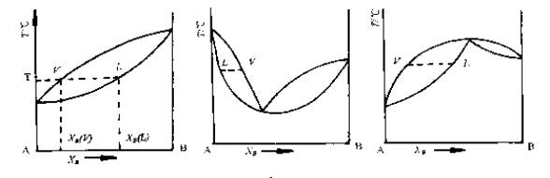
图1 完全互溶双液系的相图 图2 完全互溶双液系的另一种类型相图
华中科技大学同济医学院 | 实验报告
实验课题：双液系的气液平衡相图

第___3__次实验 ___2026_年_10__月__15__日
药学系__2025__级__2_班_3__小组 姓名___陈熙元___ 学号___U202517129__
为了绘制沸点组成图，要求同时测定溶液的沸点及气液平衡时的两相组成。本实验是利用回流及分析的方法，测定不同组成溶液的沸点及气液平衡组成。沸点数据可直接获得，而气液组成则利用其组成与折光率之间的关系，应用阿贝折射仪间接测得，即通过液体折光率的测定来确定其组成。
折光率是物质的一个特征数值，溶液的折光率与组成有关，因此测定一系列已知浓度的溶液折光率，作出在一定温度下该溶液的折光率－组成工作曲线，即可按内插法得到未知溶液的组成。
物质的折光率与温度有关，大多数液体有机化合物折光率的温度系数为－0.0004，因此在测定时应将温度控制在指定值的±0.2℃范围内，才能将这些液体样品的折光率测准到小数点后四位。对挥发性溶液或易吸水样品，加样品时动作要迅速，以防止挥发或吸水而影响折光率的测定结果。
沸点的定义虽简单明确，但是，沸点的测定却不是一件容易的事情，原因是沸腾时常易发生过热暴沸现象，而在气相中又易出现分馏效应。本实验所用沸点仪如图3所示，是一只带有回流冷凝管的长颈圆底烧瓶，冷凝管底部有一球形小室5，用以收集冷凝下来的气相样品，液相样品则通过烧瓶上的支管2抽取。温度计的安装须注意使水银球一半浸在液面下，一半露在蒸气中，并在水银球的外围套一个玻璃管C，这样，溶液沸腾时，在气泡的带动下，使气液不断喷向水银球而自玻管上端溢出；另外，小玻管C还可以减少沸点周围环境（如风或其它热源的辐射）对温度计读数可能引起的波动，因此这样测得的温度就能较好地代表气液两相的平衡温度。
分析平衡时气相和液相的组成，须准确取得气相和液相的样品。沸点仪中蒸气的分馏作用会影响气相的平衡组成，使取得的气相样品的组成与气液平衡时气相的组成产生偏差，因此要减少气相的分馏作用。本实验中所用沸点仪是将平衡的蒸气凝聚在小球5内，在容器3中的溶液不会溅入小球5的前提下，尽量缩短小球5与原溶液的距离，即可达此目的。

三、实验步骤
1. 安装沸点仪
将干燥的沸点仪按图3安装好。检查带有温度计的塞子是否塞紧，温度计的水银球的位置要在支管。
华中科技大学同济医学院 | 实验报告
实验课题：双液系的气液平衡相图

第___3__次实验 ___2026_年_10__月__15__日
药学系__2025__级__2_班_3__小组 姓名___陈熙元___ 学号___U202517129__

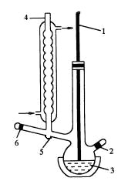
图3 沸点仪
1．1/10刻度温度计；2．加液口；3．加热器；4．冷凝管；5．蒸出液收集处；6．蒸出液取液口
2. 测定环己烷－乙醇已知组成溶液的折光率－组成工作曲线
（1）配制溶液：取清洁而干燥的称量瓶，用称量法配制环己烷的重量百分数为20％、40％、60％、80％（准确到0.5％）的乙醇溶液（已由实验室准备好）。
（2）测定折光率：调节通入阿贝折光仪的恒温水温为25±0.2℃。用重蒸馏水测定阿贝折光仪的读数校正值（水的折光率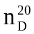＝1.3325），然后分别测定平衡时的气相样品与液相样品的折光率。对每一个样品要加样三次，每次加样要读三次折光率。若测定的九个数值都相近，则取其平均值并用前面所得的重蒸馏水读数校正值校正之，即为所测样品在该温度时的折光率。每次加样测量前，必须先将折光仪的棱镜面洗净，可用数滴挥发性溶剂（如丙酮）淋洗，再用清洁的绸布或镜头纸轻轻吸去残留在镜面的溶剂。阿贝折光仪在使用完毕后亦必须将镜面处理干净（阿贝折光仪的原理和操作方法见仪器使用部分）。按此操作步骤用阿贝折光仪测量环己烷、乙醇以及上面配制各溶液的折光率。
华中科技大学同济医学院 | 实验报告
实验课题：双液系的气液平衡相图

第___3__次实验 ___2026_年_10__月__15__日
药学系__2025__级__2_班_3__小组 姓名___陈熙元___ 学号___U202517129__

（3）将精确配制的环己烷－乙醇溶液的组成及测得相应的溶液的折光率（）作图，即得折光率－组成工作曲线。
3. 待测样品溶液的沸点以及平衡时气相和液相组成的测定
（1）按实验装置图3装好仪器。用量筒取20mL纯环己烷从磨塞小口加入洗净烘干的蒸馏瓶内，并且使水银球浸没入液面一半的位置。冷凝器中通入循环水，接通电源，加热至沸。待温度计温度指示恒定后，读取实验条件下环己烷的沸点。
（2）停止加热。用一装冷水的烧杯使蒸馏瓶冷却后打开蒸馏瓶的磨塞小口迅速加入移取的0.5mL乙醇。盖上塞子，重新加热至沸。将取样管插入冷凝管末端的小玻璃槽内。缓缓捏压，放松橡皮头，以搅拌气相冷凝液。重复上述操作几次后，即可认为冷凝液组成恒定，取出取样管，排除剩余液体，在通气条件下使其干燥。温度恒定后读数。然后停止加热。用干净的取样管分别吸取气相组成和液相组成就行分析。气相分析：用取样管取冷凝管下端玻璃小槽内的冷凝液，迅速测定其折光率。然后用镜头纸将棱镜擦干（务必擦干！）。液相分析：用另一个干燥的取样管取蒸馏瓶中的液体，迅速测定其折光率。记录温度与折光率值。
（3）按记录表中所给数据再依次加入乙醇，重复步骤3.
（4）第一组数据测毕，卸下装置，将瓶内溶液倒出。装置烘干。重新加入20mL乙醇，测其沸点，然后按记录表中数据加环己烷。同前法进行实验。
注意事项：
1. 加热时不要剧烈，以免挥发过速。
2. 取气相冷凝液分析前，要用取样管搅拌冷凝管下端玻璃小槽内的液体。再使取样管干燥。
3. 测折光率要快。以免两组分挥发速度不同而影响待测液组成。测完后棱镜一定要擦干或挥发干以免影响下一次的测量。
4. 磨口瓶塞在取样及加入溶液后要迅速盖好。以免蒸发损失。

六、实验记录及数据处理
实验记录一：
室温 约23.8摄氏度 气压 约101kPa
实验记录二：
华中科技大学同济医学院 | 实验报告
实验课题：双液系的气液平衡相图

第___3__次实验 ___2026_年_10__月__15__日
药学系__2025__级__2_班_3__小组 姓名___陈熙元___ 学号___U202517129__

环己烷的摩尔百分数 | 0％ | 20％ | 40％ | 60％ | 80％ | 100％
折光率 | 1.3637 | 1.3708 | 1.3813 | 1.3954 | 1.4179 | 1.4265

实验记录三：
编号No. | 混合液之体积组成（mL） |  | 沸点℃ | 气相冷凝液分析 |  | 液相分析
编号No. | 每次加环己烷 | 每次加醇 | 沸点℃ | 折光率 | 环己烷％ | 折光率 | 环己烷％
1 | 20 | － | 81.5 | － | 100 | － | 100
2 | － | 0.5 | 80.8 | 1.4276 | 102.19 | 1.4265 | 100.55
3 | － | 1.0 | 77.7 | 1.4061 | 70.1 | 1.4264 | 100.40
4 | － | 1.0 | 75.0 | 1.3940 | 52.1 | 1.4250 | 98.3
5 | － | 2.0 | 68.3 | 1.3910 | 47.6 | 1.4251 | 98.5
6 | － | 3.0 | 66.6 | 1.3904 | 46.7 | 1.4140 | 81.9
7 | － | 5.0 | 65.9 | 1.3890 | 44.6 | 1.3945 | 52.8
8 | － | 5.0 | 67.6 | 1.3809 | 32.6 | 1.3821 | 34.3

编号No. | 混合液之体积组成（mL） |  | 沸点℃ | 气相冷凝液分析 |  | 液相分析
编号No. | 每次加环己烷 | 每次加醇 | 沸点℃ | 折光率 | 环己烷％ | 折光率 | 环己烷％
1 | － | 20 | 78.1 | － | 0 | － | 0
2 | 1.0 | － | 76 | 1.3668 | 11.5 | 1.3651 | 9.0
3 | 2.0 | － | 75.2 | 1.3670 | 11.8 | 1.3652 | 9.1
4 | 3.0 | － | 74.5 | 1.3680 | 13.3 | 1.3655 | 9.6
5 | 5.0 | － | 71.0 | 1.3698 | 16.0 | 1.3666 | 11.2
五、数据处理与分析：

华中科技大学同济医学院 | 实验报告
实验课题：双液系的气液平衡相图

第___3__次实验 ___2026_年_10__月__15__日
药学系__2025__级__2_班_3__小组 姓名___陈熙元___ 学号___U202517129__

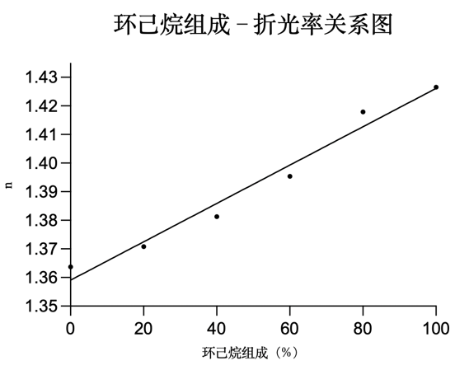

华中科技大学同济医学院 | 实验报告
实验课题：双液系的气液平衡相图

第___3__次实验 ___2026_年_10__月__15__日
药学系__2025__级__2_班_3__小组 姓名___陈熙元___ 学号___U202517129__

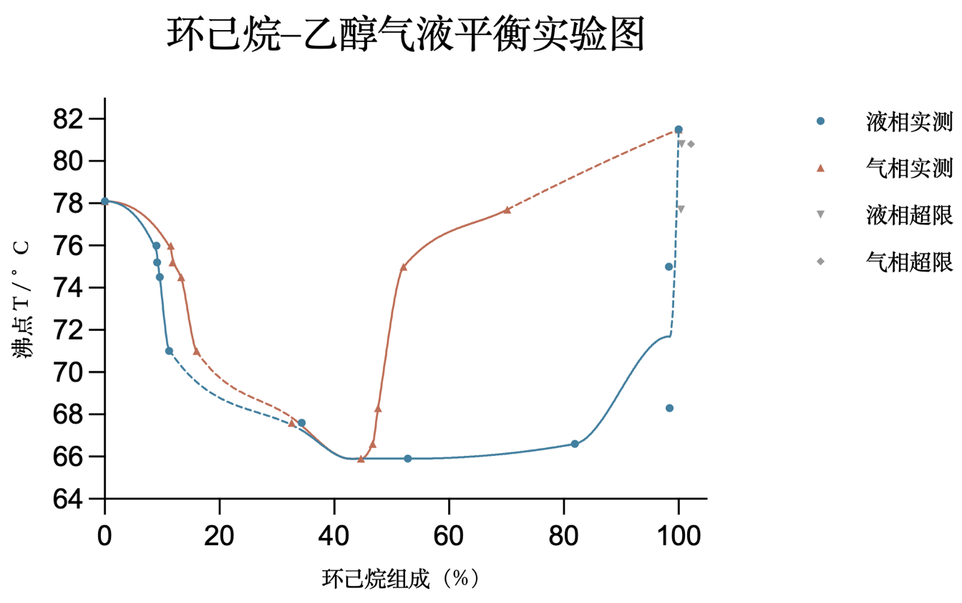
绘制曲线如图所示（灰色部分为占比超过100%的取值；n=0.0006705714p+1.3590714
，R²=0.972918）
数据处理的目的：测环乙烷百分数不同的溶液建立标准曲线，目的在于借助已经建立的工作曲线，基于后续测得气相/液相混合物的内容物的折光率，反解出其环乙烷占比，进而结合测得的不同组成双液体系的沸点，构建双液系相图的T-x图。特别地，为了保证反解的有效性，我们考虑不同的拟合方式：分段线性拟合，对全局线性拟合，以及对全局非线性拟合。我们比较了分段线性拟合与全局线性拟合的效果并参考优秀案例，最终决定采用全局线性拟合作为数据分析方法。
数据的物理意义：1：在给定的温度与压力条件下，在本实验的标定范围内，折光率随环己烷质量百分数增加而单调增大，因此，在标定液与待测样品测量温度近似一致时（±0.2摄氏度），可以通过标定曲线内插确定样品组成。2：按当前测量和标定结果，随着液相中环己烷质量百分数增加，
华中科技大学同济医学院 | 实验报告
实验课题：双液系的气液平衡相图

第___3__次实验 ___2026_年_10__月__15__日
药学系__2025__级__2_班_3__小组 姓名___陈熙元___ 学号___U202517129__

气相混合物中环己烷总是含量更高。这表明在本次测得的乙醇富集组成区间内，环己烷相对于乙醇更容易进入气相，因而气化、冷凝过程能够使环己烷得到富集。
在实验压力基本不变的前提下，混合物沸点明显低于纯乙醇的实测沸点，并结合纯环己烷具有更高常压沸点这一事实，支持该体系对拉乌尔定律呈正偏差的解释。

数据目前有一处自相矛盾之处。实测纯环己烷应该对应到1.4265左右的折光率，然而在利用标准曲线反推部分时刻的液相组成时，我们发现部分混合物的纯度甚至超过100%。我们对数据处理方式与实验条件分析，发现可能是线性拟合与加样时温度变化共同导致的误差。

六、讲义上思考题：
1：目的在于提供一个将折光率转化为混合物中环己烷百分数的工具。利用测得的气相/液相混合物对应的折光率，结合标准曲线即可较精确地转换为对应的环己烷百分数。
2：不必精确测量加入双液体系中的环己烷/乙醇，因为最后的精确构成是结合标准曲线反解得到的，并不依赖于我们加入时计算得到的值。
3：达到沸点（即温度基本不再变化），回流稳定时。
4：有影响。过小，则收集的气相混合物冷凝液过少，既可能不足以完成三次测量，也可能由于总量较少而导致受弯头滴管内残液影响较大，导致误差较大；过大时可能影响排净残液。
七、课上讨论：
1：应当在冷却后取样，以保证气相混合物的冷凝液中的不同组分挥发速率的差异不会在取样后的冷却过程影响其组成。
2：对于弯头滴管中的残液，先尽力甩/挤压排净绝大部分，再反复吹吸，利用残液相对易挥发的特性尽量排净其中残液以避免不同时刻的气相混合物相互干扰。
3：在取气相混合物冷凝液前，需要将收集得到的冷凝液倒回体系三次。原因在于首次收集到的冷凝液是开始加热至达到沸点这一段时间的气相混合物的集合，

华中科技大学同济医学院 | 实验报告
实验课题：双液系的气液平衡相图

第___3__次实验 ___2026_年_10__月__15__日
药学系__2025__级__2_班_3__小组 姓名___陈熙元___ 学号___U202517129__

只有在沸点对应温度下反复将实验初期收集到的冷凝液倒回并重新蒸馏，才能够得到反映“沸腾”这一时刻的气相混合物冷凝液。
4：测量最后一次气相混合物时，第一次测量的折光率显著高于第二、三次。推测可能此时更易挥发的环己烷含量上升，导致第一次读数与第二、三次读数时待测液中环己烷含量不同。
5：不必用蒸馏水标定，因为实验测量的折光率首先用于建立标准曲线，其次将测得的折光率映射为物质组成。在这个过程中，未标定导致的系统误差被抵消。
八、收获反思：
1：要结合已学的理论知识尝试解释现象。如预测实验结果时，考虑环乙烷-乙醇混合溶液本身并不是理想溶液（同类物质间作用力大于不同类物质之间作用力），与拉乌尔定律预测值相比有较大的正偏差，因此猜测在给定的温度与大气压条件下，可能使得蒸气压更高而有最低恒沸点。基于目前的有限数据，似乎符合实验现象。
2：要进一步深化对实验操作的理解，从而在关键步骤加以额外注意并使得分析更加有的放矢。同时，明确分工，提高效率。
3：要有主动思考分析实验操作与实验现象的意识；知其然更要知其所以然。在处理数据时发现部分液相点的环己烷百分数超过100%后，我们首先考虑是否是自身操作问题。然而，在交流讨论发现其他组同学同样出现类似情况后，我们讨论是否是方法问题。首先，我们注意到实验数据的处理方式（全局线性拟合）可能导致实测的纯环己烷溶液也超过100%；其次，我们通过当堂实验操作的分析与进一步的资料检索等工作发现可能是温度等问题。

